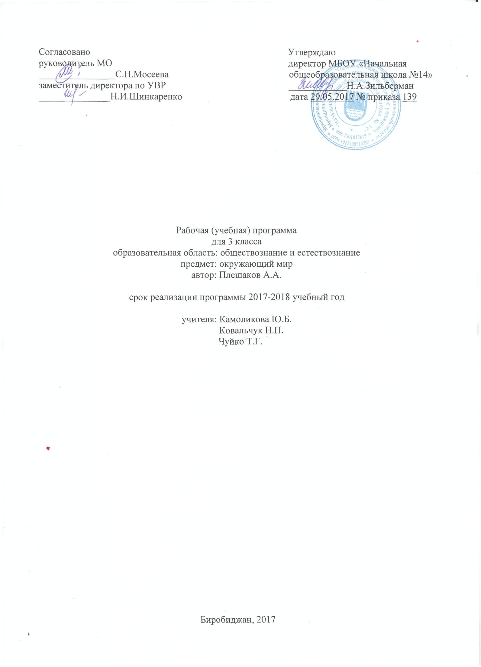
Пояснительная записка
Цель изучения курса «Окружающий мир» в начальной школе — формирование целостной картины мира и осознание места в нем человека; развитие у младшего школьника опыта общения с людьми, обществом и природой.
Основными целями образовательного процесса являются:
• создание условий для продолжения разностороннего
развития личности ребенка, начатого в семье и в дошкольном учреждении;
• последовательное формирование у учащихся целостной картины окружающего мира;
• создание содержательной пропедевтической базы для дальнейшего успешного изучения в основной школе естественнонаучных и гуманитарных курсов;
• формирование предметных умений, универсальных
учебных действий и информационной культуры;
• выработка нравственно-этических и безопасных норм взаимодействия с окружающим миром;
• создание условий для самопознания и саморазвития
младших школьников.
При этом решаются следующие развивающие, образовательные, воспитательныезадачи:
- развитие познавательной активности и самостоятельности в получении знаний об окружающем мире;
- ознакомление с взаимосвязями человека и природы, человека и общества;
- усвоение учащимися знаний об объектах, явлениях, закономерностях и взаимосвязях окружающего мира;
- освоение общенаучных и специфических методов познания окружающего мира и разных видов учебной деятельности;
- формирование умений добывать информацию из различных источников и представлять её в разных формах;
- воспитание любви к природе и своему Отечеству, бережного отношения ко всему живому на Земле, сознательного отношения к своему здоровью и здоровью других людей, уважения к прошлому своих предков;
- формирование навыков безопасного, культурного, экологически грамотного, нравственного поведения в природе, в быту, в обществе.
Специфика предмета «Окружающий мир» состоит в том, что он, имея ярко выраженный интегративный характер, соединяет в равной мере природоведческие, географические, обществоведческие, исторические и другие знания и дает учащемуся возможность ознакомления с естественными и социальными науками. Это обеспечивает целостное и системное видение мира в его важнейших взаимосвязях.

Содержание курса
Окружающий мир - 68 часов (34 недели по 2 часа в неделю)
Курс представлен следующими разделами:
Как устроен мир? – 7ч
Эта удивительная природа – 19ч
Мы и наше здоровье – 10ч;
Наша безопасность – 8ч;
Чему учит экономика – 12 ч;
Путешествие по городам и странам – 12 ч;
Основные содержательные линии предмета «Окружающий мир» определены стандартом начального общего образования второго поколения и представлены в примерной программе содержательными блоками «Человек и природа», «Человек и общество», «Правила безопасной жизни»
Требование к результатам освоения программы.
Предметные результаты обучения:
- понимать особую роль России в мировой истории, переживать чувство гордости за национальные свершения, открытия, победы;
- уважительно относиться к России, родному краю, своей семье, истории, культуре, природе нашей страны, и её современной жизни;
- осознавать целостность окружающего мира, осваивать основы экологической грамотности, элементарных правил нравственного поведения в мире природы и людей, норм здоровье сберегающего поведения в природной и социальной среде;
- осваивать доступные способы изучения природы и общества (наблюдение, запись, измерение, опыт, сравнение, классификация и др. с получением информации из семейных архивов от окружающих людей, в открытом информационном пространстве);
- устанавливать и выявлять причинно-следственные связи в окружающем мире.

Тематическое – планирование

№ урока | Дата |  | Тема урока | Кол-во часов | Характеристика деятельности обучающихся
Как устроен мир (7часов)
1 |  |  | Природа. Ценность природы для людей. | 1 | Узнают - название нашей планеты. Родной страны и ее столицы; региона, родного города; государственную символику России
2 |  |  | Человек | 1 | Рассуждают, чем человек  отличается от животных,  сравнивают их жилища, способы передвижения, с изобретениями человека;
3 |  |  | Проект «Богатства отданные людям» | 1 | Распределяют обязанности по проекту в группах, собирают материал, подбирают иллюстрированный материал.
4 |  |  | Общество | 1 | Определяют место человека в мире; характеризовать семью, народ, государство как части общества.
5 |  |  | Что такое экология. | 1 | Понимают основные экологические проблемы природы и современного общества.
6 |  |  | Природа в опасности! Охрана природы. | 1 | Устанавливают причинно-следственные связи между поведением людей, их деятельностью и состоянием окружающей среды, сравнивают заповедники и национальные парки.
7 |  |  | Обобщение по разделу: «Как устроен мир». Проверочная работа. | 1 | Выполняют тестовые задания по учебнику, оценивают свои достижения.
Это удивительная природа (19 часов)
8 |  |  | Тела, вещества, частицы. Практическая работа. | 1 | Характеризуют понятия «тела», «вещества», «частицы», наблюдают опыт с растворением веществ.
9 |  |  | Разнообразие веществ. Практическая работа. | 1 | Понимают свойства поваренной соли, сахара, крахмала, кислоты, ставят опыты по обнаружению крахмала в продуктах питания.
10 |  |  | Воздух и его охрана. Практическая работа «Свойства воздуха» | 1 | Узнают основные свойства воздуха
11 |  |  | Вода. Практическая работа «Свойства воды» | 1 | Узнают - основные свойства воды; общие условия, необходимые для жизни живых организмов. Умение использовать приобретенные знания и умения в практической деятельности для обогащения жизненного опыта, решения практических задач с помощью наблюдения, измерения, сравнения.
12 |  |  | Превращение и круговорот воды в природе. Практическая работа «Круговорот воды в природе» | 1 | Наблюдают и сравнивают три состояния воды – жидкое, твердое, газообразное, их взаимных переходах.
13 |  |  | Берегите воду! | 1 | Уточняют и дополняют представления об огромной роли воды в быту и хозяйственной деятельности человека.
14 |  |  | Что такое почва. Практическая работа «Состав почвы» | 1 | Высказывают предположения (гипотезы) о том, почему почва плодородна, обосновывают их. Исследуют состав почвы в ходе учебного эксперимента, выявляют связь почвы и растения.
15 |  |  | Разнообразие растений | 1 | Классифицируют растения, распределяя их по группам (водоросли, мхи, папоротники, хвойные, цветковые)
16 |  |  | Солнце, растения и мы с вами | 1 | Узнают о дыхании и питании растений. Объясняют связь между растениями и окружающей их средой, особую роль растений в жизни животных и человека
17 |  |  | Размножение и развитие растений. Практическая работа. | 1 | Изучают приспособление плодов к различным способам распространения. Узнают об опылении у растений и о насекомых-опылителях.
18 |  |  | Охрана растений. Проверочная работа. | 1 | Выявляют факторы отрицательного воздействия человека на мир растений, знакомятся с некоторыми конкретными видами растений, нуждающихся в охране.
19 |  |  | Разнообразие животных | 1 | Классифицируют животных, распределяя их по группам (черви, моллюски, насекомые, рыбы, земноводные, пресмыкающиеся, птицы, звери)
20 |  |  | Кто что ест. | 1 | Осваивают классификацию животных по способу питания (растительноядные, хищные), моделируют простейшие цепи питания.
21 |  |  | Наши проекты «Разнообразие природы родного края» | 1 | Распределяют обязанности по проекту в группах, собирают материал, подбирают иллюстрированный материал.
22 |  |  | Размножение и развитие животных. | 1 | Характеризуют животных по способу размножения, моделируют стадии размножения животных разных групп.
23 |  |  | Охрана животных | 1 | Обосновывают необходимость охраны животных, определяют некоторые виды животных, внесенных в Красную книгу России.
24 |  |  | В царстве грибов | 1 | Наблюдают над разнообразием грибов, их строением, связью грибов с другими организмами и их ролью в природе. Выделяют съедобные и несъедобные грибы.
25 |  |  | Великий круговорот жизни. | 1 | Наблюдают над общим представлением о круговороте жизни на Земле и его звеньях.
26 |  |  | Обобщение знаний по разделу. Проверочная работа. | 1 | Обобщают и систематизируют знания по изученному разделу
Мы и наше здоровье (10часов)
27 |  | Организм человека |  | 1 | Характеризуют системы органов человека, анализируют схемы расположения органов человека.
28 |  | Органы чувств |  | 1 | Выясняют значение органов чувств как анализаторов (информаторов) среды  обитания человека, не только информирующих его о  свойствах и явлениях окружающего мира, но и предупреждающих человека о  возможных опасностях; обсуждают правила поведения, которые помогут сохранить их надолго здоровыми, моделируют различные ситуации, в которых могут оказаться одноклассники, нарушающие их, составляют советы, проверяют остроту зрения и слуха, выполняют практическую работу по использованию средств гигиены и оказания первой помощи при небольших травмах
29 |  | Надежная защита организма. Практическая работа |  | 1
30 |  | Опора тела и движение |  | 1 | Наблюдают над опорно-двигательной системой, ее ролью в организме, обсуждают правила поведения в играх
31 |  | Наше питание. Практическая работа. Проект «Школа кулинаров» |  | 1 | Узнают о различных питательных веществах и их значении для жизнедеятельности организма. Распределяют обязанности по проекту в группах, собирают материал, подбирают иллюстрированный материал.
32 |  | Дыхание и кровообращение. Практическая работа. |  | 1 | Наблюдают над устройством и работой дыхательной и кровеносной систем. Измеряют пульс на запястье и подсчитывают количество его ударов в минуту при разной нагрузке.
33 |  | Умей предупреждать болезни. |  | 1 | Наблюдают над значением и способах закаливания, предупреждении инфекционных болезней, простейших правил поведения заболевшего.
34 |  | Здоровый образ жизни |  | 1 | Рассматривают и анализируют главные правила здорового образа жизни: «Соблюдай чистоту», «Правильно питайся», «Сочетай труд и отдых», «Больше двигайся», «Не заводи вредных привычек».
35 |  | Проверим себя и свои достижения за 1 полугодие. |  | 1 | Выполняют задания по учебнику и в рабочей тетради, проверяют свои знания.
36 |  | Презентация проектов:»Богатства отданные людям», «Разнообразие природы родного края», « Школа кулинаров» |  | 1 | Выступают с приготовленными сообщениями, иллюстрируют их наглядными материалами, обсуждают выступления учащихся, оценивают свои достижения и достижения других учащихся.
Наша безопасность (8 часов)
37 |  |  | Огонь, вода и газ | 1 | Изучают как правильно вести себя в ситуациях: «пожар», «авария водопровода», «утечка газа»
38 |  |  | Чтобы путь был счастливым | 1 | Изучают правила безопасного поведения пешехода на улице и на дорогах, в ситуации «ты велосипедист», «ты пассажир»
39 |  |  | Дорожные знаки. Экскурсия | 1 | Узнают разные типы дорожных знаков.
40 |  |  | Наши проекты «Кто нас защищает» | 1 | Распределяют обязанности по проекту в группах, собирают материал, подбирают иллюстрированный материал.
41 |  |  | Опасные места | 1 | Изучают как вести себя в потенциально опасных местах (балкон, подоконник, лифт, стройплощадка и т.д.)
42 |  |  | Природа и наша безопасность. | 1 | Изучают, как избегать опасность природного характера (осваивают правила поведения при грозе, распознают ядовитые растения и грибы, обсуждают, как следует вести себя при встречах и общении с животными)
43 |  |  | Экологическая безопасность. Практическая работа. | 1 | Узнают понятие «экологическая безопасность», «цепь загрязнения». Изучают, как осваивать правила личной экологической безопасности.
44 |  |  | Обобщение по разделу. Проверочная работа. |  | Обобщают и систематизируют знания по изученному разделу
Чему учит экономика (12 часов)
45 |  |  | Для чего нужна экономика | 1 | Вспоминают изученный материал за 2 класс, изучают понятия «потребность», «товары», «услуги».
46 |  |  | Природные богатства и труд людей – основа экономики. | 1 | Раскрывают роль природных богатств и труда людей в экономике по предложенному плану, прослеживают взаимосвязь труда людей разных профессий, выявляют роль профессий родителей в экономике.
47 |  |  | Полезные ископаемые. Практическая работа. | 1 | Актуализируют свои знания о полезных ископаемых, сравнивают некоторые полезные ископаемые, определяют значение полезных ископаемых для человека.
48 |  |  | Растениеводство. Практическая работа. | 1 | Предполагают, что будет  изучаться в теме «Растениеводство» , узнают о растениеводстве как с отраслью сельского хозяйства
49 |  |  | Животноводство. | 1 | Предполагают, что будет  изучаться в теме «Животноводство» , узнают о животноводстве как с отраслью сельского хозяйства
50 |  |  | Какая бывает промышленность | 1 | Находят отрасли промышленности и обсуждают какое значение имеет промышленность в нашей стране
51 |  |  | Наши проекты «Экономика родного края» | 1 | Распределяют обязанности по проекту в группах, собирают материал, подбирают иллюстрированный материал.
52 |  |  | Что такое деньги. Практическая работа. | 1 | Наблюдают и сравнивают монеты, узнают роль денег в обществе, раскрывают роль денег в экономике.
53 |  |  | Государственный бюджет | 1 | Узнают понятия «бюджет», «доход», «расходы», «налоги»
54 |  |  | Семейный бюджет | 1 | Характеризуют семейный бюджет, его доходы и расходы
55 |  |  | Экономика и экология. | 1 | Характеризуют вредное воздействие различных отраслей экономики на окружающую среду
56 |  |  | Обобщение знаний по разделу. Проверочная работа. |  | Обобщают и систематизируют знания по изученному разделу
Путешествие по городам и странам (12 часов)
57-59 |  |  | Золотое кольцо России | 3 | Работают с картой в учебнике, находят города Золотого кольца, находят города расположенные на Волге, путешествуют по карте по городам Золотого кольца, повторяют и обобщают полученные знания.
60 |  |  | Наши ближайшие соседи | 1 | Работают с картой, определяют какие страны граничат с Россией
61 |  |  | На севере Европы | 1 | Путешествуют с помощью карты по северным странам Европы
62 |  |  | Что такое Бенилюкс? | 1 | Описывают достопримечательности Бенилюкса по фотографиям. Узнают и описывают достопримечательности по фотографиям
63 |  |  | В центре Европы | 1 | Путешествуют с помощью карты по центральным странам Европы. Знакомятся с Германией, Австрией и Швейцарией
64 |  |  | Путешествие по Франции и Великобритании | 1 | Путешествуют с помощью карты по городам Франции и Великобритании
65 |  |  | На юге Европы | 1 | Путешествуют с помощью карты по странам Греции и Италии
66 |  |  | По знаменитым местам | 1 | Путешествуют с помощью карты по знаменитым местам мира.
67 |  |  | Проверим себя и свои достижения за 2 полугодие. | 1 | Выполняют задания по учебнику и в рабочей тетради, проверяют свои знания.
68 |  |  | Презентация проектов «Кто нас защищает», «Экономика родного края» | 1 | Выступают с приготовленными сообщениями, иллюстрируют их наглядными материалами, обсуждают выступления учащихся, оценивают свои достижения и достижения других учащихся.

